KARTOGRAFICKÁ A TOPOGRAFICKÁ TERÉNNÍ PRAXE
MORAVEC
2. – 6. května 2013
Učitelé a přednášející:
MU: doc. Dr. Hana Svatoňová, katedra geografie PdF MU,
UNOB: Ing. Jaromír Čapek, Ph.D., katedra vojenské geografie a meteorologie, Univerzita obrany, doc. Ing. Vladimír Kovařík, Ph.D., vedoucí katedry vojenské geografie a meteorologie, ing. Martin Hubáček, Ph.D., katedra vojenské geografie a meteorologie,
dr. Václav Klement, ředitel gymnázia Vyškov

Cíle praxe:
- seznámit se s různými přístupy a metodami kartografické tvorby, zopakovat si a prakticky aplikovat zásady při tvorbě mapy
- prohloubit si znalosti z historické kartografie
- orientovat se v neznámém terénu (s využitím topografické mapy, buzoly, GPS)
- naučit se určit a zakreslit pochodový úhel trasy pomocí buzoly
- naučit se zpracovat panoramatický náčrt krajiny
- naučit se zpracovat geografický náčrt
- osvojit si základy terénního mapování při tvorbě topografické a tematické mapy
- vyhodnotit změnu krajiny při terénním průzkumu
Požadavky pro získání zápočtu:
- aktivní prezenční kvalitní práce v průběhu celé kartografické praxe
- uznání, schválení výstupů z dílčích aktivit
- dodržování stud. řádu MU

práce ve skupině: max. 4 studenti (rozdělení dle Vašich preferencí) výstupy za skupinu nebo individuální,
dokumentace práce: fotodokumentace, příp. další materiály pro sestavení prezentace
pomůcky, materiály:
- NTB jeden do skupiny, fotoaparát- jeden do skupiny,
- GPS – vlastní nebo bude v pondělí zapůjčena oproti podpisu ( 1 až 2 do skupiny),
- 2ks tužkové baterie do GPS – jen nové a kvalitní,
- turist. mapa č. 84 mapa 1:50 000 - Edice klub českých turistů č.– Velkomeziříčsko + její černobílá kopie mapy – okolí Moravce – okruh o poloměru cca 30 cm,
- buzola,
- psací potřeby, pastelky, pravítka, úhloměr
- papíry: A4, A3, A2, tvrdý papír formát A3 a A2 min 3 ks,
- samolepky na oblečení – jméno a příjmení
- špejle, plastelína, nůžky, izolepa – lepicí páska, barevný papír, gumičky, provázek
- kartografické odborné studijní materiály (skripta, učebnice kartografie a tematické kartografie především se zaměřením na tvorbu legendy, kartografických znaků, zásad kartogr. tvorby apod.)
oblečení: práce v terénu za každého počasí tj. doporučujeme odpovídající sportovní a teplé oblečení, dobrá obuv, i náhradní obuv pro případ promočení (fén či tzv. teplouše pro vysušení bot), hyg. potřeby, ručník, deštník, pláštěnka, šátek! ( pro zakrytí očí před výsadkem v neznámém terénu), náplasti, krém na opalování!, příp. léky! a další dle vašeho uvážení
ubytování: Středisko pošt Moravec Školicí středisko České pošty, 592 54 Moravec, okr. Žďár nad Sázavou, 49°27'14.478"N, 16°9'29.712"E
chatky (11*4 osoby, se soc. zázemím,1*3 os.), dvoulůžk. pokoje, malá chatka bez soc. zařízení – sprchy a toalety v hlavní budově),
středisko je mimo obec, restaurace a samoobsluha cca 3 km.
stravování: pondělí – vlastní a společná večeře, úterý, středa, čtvrtek – plná penze, pátek: snídaně
platby: záloha 1000 Kč, doplatek 1500 Kč, zahrnuje dopravu, ubytování stravování, některé pomůcky a jejich zapůjčení.

Program:
pondělí 2. května
Velké Opatovice (kartografické centrum) - přejezd Moravec – výsadek v neznámém terénu, pochodová trasa.
- aktivita 1: Velké Opatovice : výklad a zpracování úkolů v Moravském kartografickém centru – zámek Velké Opatovice, základy práce s GPS
pomůcky, materiály: zápisník, papíry A4, podložka pod papír, tužky, pastelky pravítko, dvě kvalitní a nové tužkové baterky pro GPS, fotoaparát,
výstup: Přehled historických map - graficky (časová osa),

- aktivita 2: orientace v neznámém terénu s buzolou, mapou a GPS, cesta z neznámého místa zpět na Moravec, cestou mapování krajinných prvků
pomůcky a materiály: GPS (vlastní nebo zapůjčená z katedry), buzola, turist. mapa č. 84 mapa 1:50 000 - Edice klub českých turistů č.– Velkomeziříčsko + černobílá kopie mapy – okolí Moravce – okruh o poloměru cca 30 cm, papír, tužka, pastelky, fotoaparát do skupiny, šátek, svačina, jeden mobil do skupiny pro případ nouzového volání
Výstup: návrat do místa ubytování, zpracování mapy za skupinu „ Prvky krajinné struktury pochodové trasy z místa A do místa B“ (vlastní pochodová trasa doplněná tematickou kresbou, tabulka se vzdálenostmi a azimuty)
18:00 večeře
- 19,00 aktivita 3: Born to be geographer!

úterý 3. května
- Zpracování topografické mapy okolí Moravce dle různých podkladů a vlastního mapování
středa 4. května:
- geografický náčrt
- panoramatický náčrt
- 18,30 přednáška: Dr. Václav Klement: NASA – výcvik astronautů, aktivity NASA zaměřené na vzdělávání
čtvrtek 5. května:
- terénní tematické mapování - využití ploch v r. 2016
pátek 6. května:
- prezentace výsledků skupin
vyhodnocení práce, udělení zápočtů, cca 13 h odjezd do Brna busem

*********************************************************************
Úkoly, aktivity podrobněji:
Pondělí:
1. Přehled historických map.
Vyhledejte v centru ke každému století (15.-21. století) min. jednu mapu a zjistěte k ní základní údaje viz. níže. Ze zjištěných údajů vytvořte tabulku ve formátu A4.
Základní údaje:
- Celý název mapy
- Autora mapy
- Rok tvorby mapy
- Mapovaná oblast
- Měřítko mapy
- Použitá kartografická metoda
- Zvláštnosti mapové kresby
Pozn. Nezapomeňte tabulku nazvat, uvést autory, zdroj, rok. (viz cvičení Metody v geografii)
Základní údaje:
• Celý název mapy
• Autora mapy
• Rok tvorby mapy
• Mapovaná oblast
• Měřítko mapy
• Použitá kartografická metoda
• Zvláštnosti mapové kresby

Vybrané historické mapy:
1. MAPA PAVLOVSKÁ
2. KLAUDYÁNOVA MAPA
3. FABRICIOVA MAPA
4. KOMENSKÉHO MAPA
5. MAPA Z MERCATOROVA ATLASU
6. VETTEROVA MAPA
7. ARENTINOVA MAPA
8. MAPA ORTELIA
9. ERBENOVA MAPA
10. MULLEROVA MAPA
11. MAPA DRUHÉHO VOJENSKÉHO MAPOVÁNÍ
12. SOUČASNÉ TOPOGRAFICKÉ MAPY
Orientace v neznámém terénu/výsadek
- pomocí mapy a svých dovedností se v pořádku dostaňte zpět do základního tábora, zorientujte se za pomocí přístroje GPS
- po cestě zakládejte jednotlivé body v GPS (bod vždy pro změnu směru, pro změnu krajinné struktury, pro významný krajinný prvek)
- řádně je pojmenujte a pečlivě zaznamenávejte ručně do tabulky (název, souřadnice x a y, změna v krajině, vpravo, vlevo podél cesty cca 50 m louka, pole, les, zástavba atd.) – podle této tabulky pak vykreslíte vaši pochodovou trasu
- v GPS jednotlivé body průběžně vkládejte do jedné trasy – nazvěte ji vysadek
- mezi jednotlivými body měřte azimut a zaznamenávejte do tabulky
- během cesty pořizujte fotografický materiál
na A4 / A3 vytvořte generalizované schéma azimutu jednotlivých bodů trasy, přiložte tabulku bodů (Krajinná struktura pochodové trasy), mapka „ Prvky krajinné struktury pochodové trasy z místa A do místa B“

Terénní mapování využití krajiny okolí Moravce 2013
sestavení mapy využití ploch pro rok 2016 s terénního mapování na podkladu topografické mapy.
Pomůcky: tvrdý papír A3 , pastelky, tužky, kopii podkladové mapy dostanete do skupiny.
Úkoly: připravit/navrhnout pracovní verzi legendy o min 15 položkách dle zásad pro tvornu legendy a kartogr. značek,
Projít zadané území, udělat si pracovní poznámky do podkladové mapky (současný stav), aktualizovat legendu
připravit vlastní mapu, nutno pečlivě zpracovat legendu – využití ploch - podle všech zásad a celkovou kompozici výsledné mapy A2
Přílohy:
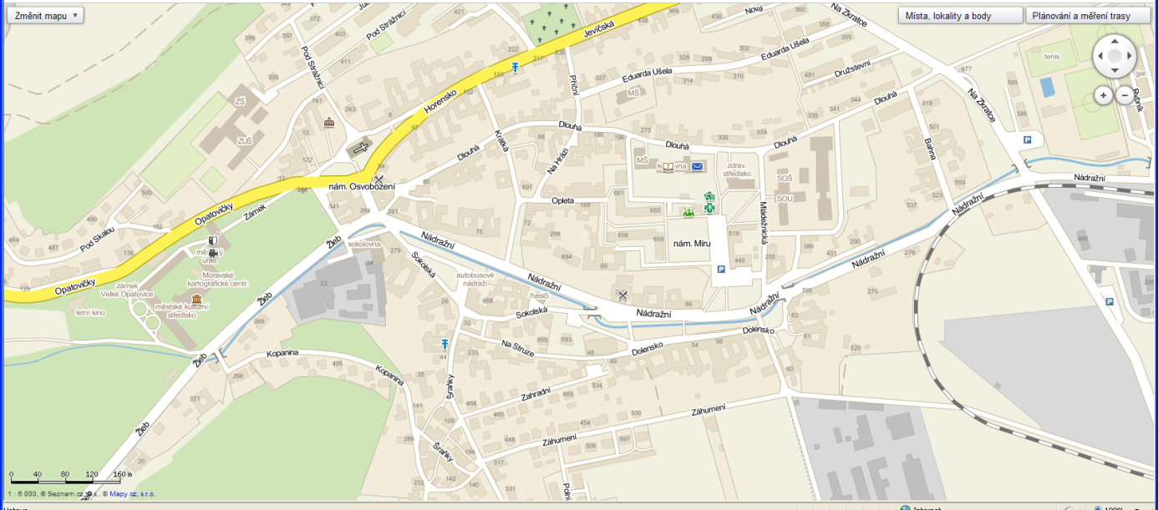
Velké Opatovice

Moravec , Školicí středisko České pošty, 592 54 Moravec, okr. Žďár nad Sázavou, 49°27'14.478"N, 16°9'29.712"E

Moravec detail : bod A – školící středisko – místo ubytování

